**Tarefa 1: criar uma instância do Compute Engine com o acesso necessário à API**

Para criar uma instância do Compute Engine:

1. No Console do GCP, no **menu Navegação** ( 8ab244f9cffa6198.png), clique em **Compute Engine** .
2. Clique em **Criar** e aguarde o carregamento de um formulário. Você precisará alterar algumas opções no formulário que aparece.
3. Para **Name** , deixe o valor padrão, para **Region** , selecione **us-central1** e para **Zone** , selecione **us-central1-a** .
4. Para o **acesso à identidade e à API** , nos **escopos do Access** , selecione **Permitir acesso total a todas as APIs do Cloud** :

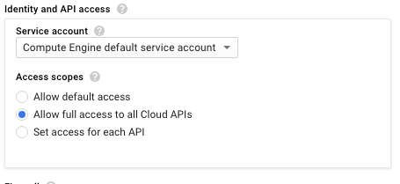

1. Clique em **Criar** .

**Tarefa 2: SSH na instância**

Quando a instância é criada, você pode acessar remotamente sua instância do Compute Engine usando o Secure Shell (SSH):

1. Quando a instância que você acabou de criar estiver disponível, clique em **SSH** :

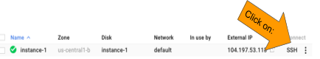

**Nota** : As chaves SSH são transferidas automaticamente - permitindo que você faça ssh diretamente do navegador - sem necessidade de software extra.

1. Para visualizar informações sobre a instância do Compute Engine recém-lançada, digite o seguinte no seu terminal SSH:

cat /proc/cpuinfo

**Tarefa 3: Instalar o software**

1. No terminal SSH, digite o seguinte:
2. sudo apt-get update

sudo apt-get -y -qq install git

1. Verifique se o git está agora instalado:

git --version

1. Saia da sessão digitando:

exit

**Termine seu laboratório**

Quando você tiver concluído seu laboratório, clique em **Finalizar Laboratório**. O Qwiklabs remove os recursos que você usou e limpa a conta para você.

Você terá a oportunidade de avaliar a experiência do laboratório. Selecione o número de estrelas aplicável, digite um comentário e clique em **Enviar** .

O número de estrelas indica o seguinte:

* 1 estrela = muito insatisfeito
* 2 estrelas = insatisfeito
* 3 estrelas = neutra
* 4 estrelas = Satisfeito
* 5 estrelas = muito satisfeito

Você pode fechar a caixa de diálogo se não quiser fornecer feedback.

Para comentários, sugestões ou correções, use a guia **Suporte** .

© Google LLC ou suas afiliadas. Todos os direitos reservados. Não distribua.